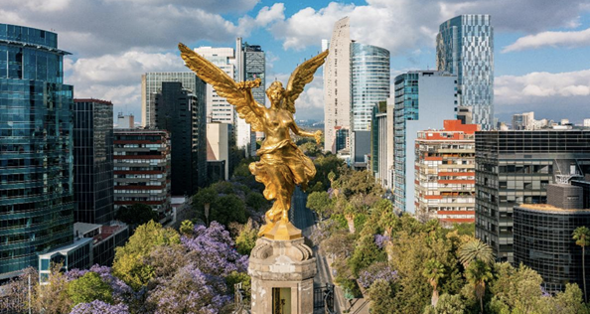 | MÉXICO.CD, MÉXICO 30,31 de Agosto a 1 de septiembre de 2023  Formulario de presentación de sesión temática  Plazo: 15de mayo de 2023  El formulario cumplimentado debe enviarse por correo electrónico a: alass@alass.org
Tipo de sesión
(abierta u organizada)
Tema propuesto para la sesión
Nombre y apellidos de la / del responsable de la sesión propuesto/a
Función, profesión
Afiliación profesional de la / del responsable de la sesión propuesto/a
Dirección profesional
Ciudad y código postal
País
Teléfono
Email
Palabras clave (máximo 5)
¿Trata esta sesión un tema relacionado :TEMA OBJETIVOS DE DESARROLLO SOSTENIBLE :OBJETIVO 3 :SALUD Y BIENESTAR
Descripción del tema y de los objetivos de la sesión (250-500 palabras)
Para sesiones organizadas: Participantes ya confirmados
Programa y dinámica:
- Si es aplicable: Número y duración de las presentaciones;
- Si es aplicable: Tiempo previsto para el debate conjunto entre los participantes.
Para las sesiones abiertas: Perfiles previstos de los participantes
Idiomas(s) propuesto(s) para esta sesión
*Esta información se solicita únicamente con el fin de organizar el congreso y no influirá en la decisión de aceptación.

